
ZESPÓŁ OPIEKI ZDROWOTNEJ W BRODNICY
ul. Wiejska 9, 87-300 Brodnica
tel. 56 66 89 100, tel./fax. 56 66 89 101

Brodnica, dn. 26.06.2014r.

DO WSZYSTKICH ZAINTERESOWANYCH
Sprawa nr: ZP/4/2014

Pytania i odpowiedzi nr 9 (Zadania nr 1)

Dotyczy: wyjaśnienia treści Specyfikacji Istotnych Warunków Zamówienia – sprawa numer ZP/4/2014

Zamawiający – Zespół Opieki Zdrowotnej w Brodnicy działając na podstawie art. 38 ust. 1 i 2 ustawy z dnia 29 stycznia 2004 r. Prawo zamówień publicznych (Dz. U. 9 Sierpnia 2013 poz. 907 ze zmianami) udziela odpowiedzi na zadane pytania w postępowaniu o udzielenie zamówienia publicznego pt.” Przebudowa, rozbudowa i nadbudowa istniejących obiektów Zespołu Opieki Zdrowotnej w Brodnicy – sprawa nr ZP/4/2014. Wpłynęły pytania do Specyfikacji Istotnych Warunków Zamówienia o następującej treści:

Zestaw pytań nr 1

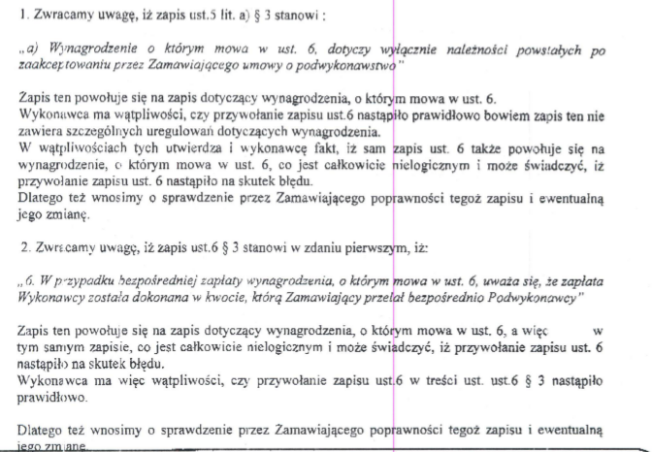

Odpowiedź na pytanie 1: Zamawiający zgodnie z art. 38 ust. 4 ustawy Prawo zamówień publicznych zmienia treść zał. nr 10 do Siwz (Wzór umowy dla zad. 1) i podaje prawidłowy zapis: §3 ust. 5 - „a) Wynagrodzenie o którym mowa w ust. 5, dotyczy wyłącznie należności powstałych po zaakceptowaniu przez Zamawiającego umowy o podwykonawstwo.”

Odpowiedź na pytanie 2: Zamawiający zgodnie z art. 38 ust. 4 ustawy Prawo zamówień publicznych zmienia treść zał. nr 10 do Siwz (Wzór umowy dla zad. 1) i podaje prawidłowy zapis: §3 ust. 6 - „W przypadku bezpośredniej zapłaty wynagrodzenia, o którym mowa w ust. 5, uważa się, że zapłata Wykonawcy została dokonana w kwocie, którą Zamawiający przelał bezpośrednio Podwykonawcy. Termin zapłaty wynagrodzenia dla Podwykonawców lub dalszych Podwykonawców w tym trybie wynosi 30 dni od dnia powzięcia informacji o uchylaniu się od zapłaty odpowiednio przez Wykonawcę, Podwykonawcę lub dalszego Podwykonawcę zamówienia na roboty budowlane.”

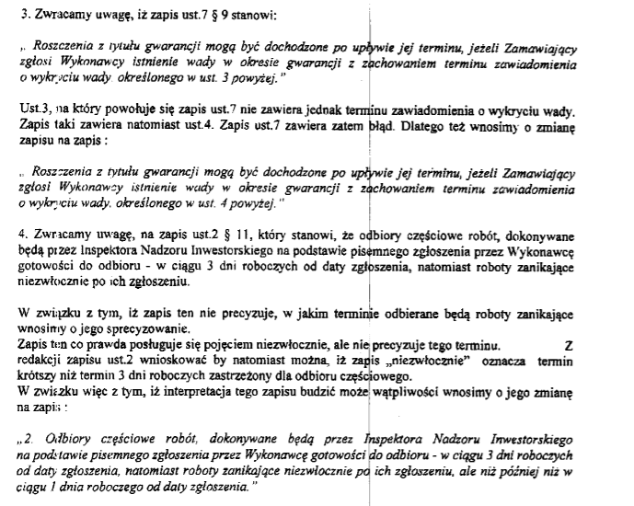
Odpowiedź na pytanie 3: Zamawiający zgodnie z art. 38 ust. 4 ustawy Prawo zamówień publicznych zmienia treść zał. nr 10 do Siwz (Wzór umowy dla zad. 1) i podaje prawidłowy zapis:
§ 9. ust. 7. „Roszczenia z tytułu gwarancji mogą być dochodzone po upływie jej terminu, jeżeli Zamawiający zgłosi Wykonawcy istnienie wady w okresie gwarancji z zachowaniem terminu zawiadomienia o wykryciu wady, określonego w ust. 4 powyżej.”

Odpowiedź na pytanie 4: Zamawiający informuje, że roboty zanikające będą odbierane niezwłocznie ale nie później niż do 2 dni roboczych od zgłoszenia.

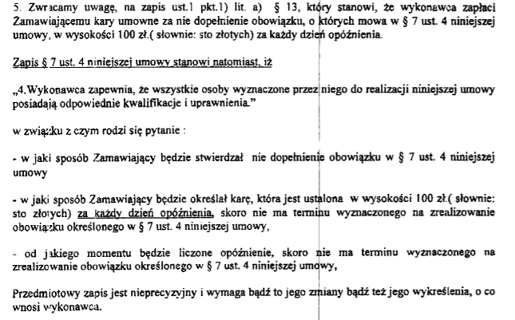

Odpowiedź na pytanie 5: Zamawiający zgodnie z art. 38 ust. 4 ustawy Prawo zamówień publicznych zmienia treść zał. nr 10 do Siwz (Wzór umowy dla zad. 1). Wykreśla się zapis § 13 ust. 1 pkt 1 lit. b). - „b) za nie dopełnienie obowiązku, o których mowa w § 7 ust. 4 niniejszej umowy, w wysokości 100 zł.( słownie: sto złotych) za każdy dzień opóźnienia;”

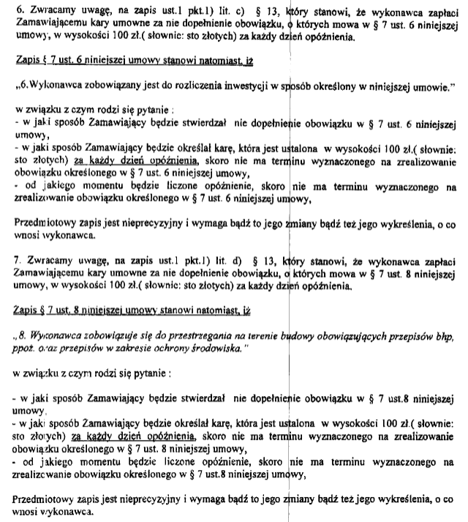

Odpowiedź na pytanie 6: Zamawiający zgodnie z art. 38 ust. 4 ustawy Prawo zamówień publicznych zmienia treść zał. nr 10 do Siwz (Wzór umowy dla zad. 1). Wykreśla się zapis § 13 ust. 1 pkt 1 lit. c) - „c) za nie dopełnienie obowiązku, o którym mowa w § 7 ust. 6 niniejszej umowy, w wysokości 100 zł. z (słownie: sto złotych) za każdy dzień opóźnienia;”

Odpowiedź na pytanie 7: Zamawiający zgodnie z art. 38 ust. 4 ustawy Prawo zamówień publicznych zmienia treść zał. nr 10 do Siwz (Wzór umowy dla zad. 1). Wykreśla się zapis § 13 ust. 1 pkt 1 lit. d) - „d) za nie dopełnienie obowiązku, o którym mowa w § 7 ust. 8 niniejszej umowy, w wysokości 100 zł. ( słownie: sto złotych) za każdy dzień opóźnienia”

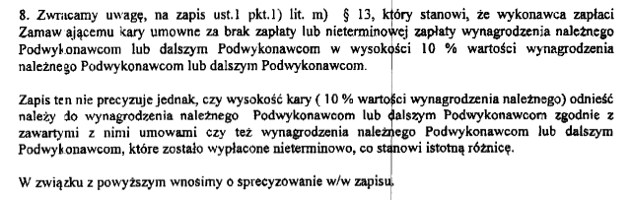

Odpowiedź na pytanie 8: Zamawiający zgodnie z art. 38 ust. 4 ustawy Prawo zamówień publicznych zmienia treść zał. nr 10 do Siwz (Wzór umowy dla zad. 1). § 13 ust. 1 pkt 1 lit. m) otrzymuje następujące brzmienie: „m) za brak zapłaty lub nieterminową zapłatę wynagrodzenia należnego Podwykonawcom lub dalszym Podwykonawcom w wysokości 10 % wartości niezapłaconego lub nieterminowo zapłaconego wynagrodzenia Podwykonawcom lub dalszym Podwykonawcom,

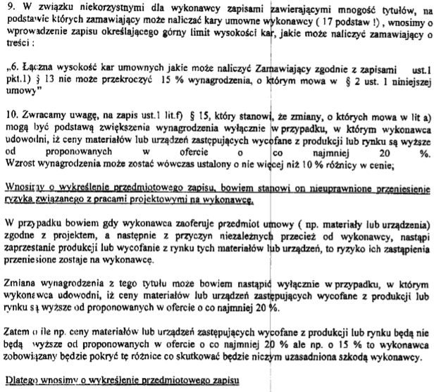
Odpowiedź na pytanie 9: Zamawiający nie wprowadzi górnego limitu kar umownych.

Odpowiedź na pytanie 10: Zamawiający nie zgadza się na zmianę zapisu.

Zestaw pytań nr 2:

Pyt. 1. Biorąc pod uwagę fakt, ze wszystkie obiekty w czasie modernizacji pełnią funkcję ratowania życia i zdrowia pacjentów Oferent stwierdza, że w pierwszej kolejności należy wykonać Segment B wraz z uzyskaniem wszystkich pozwoleń i przekazaniem do użytkowania, a następnie Szpital przeniesie tam poszczególne oddziały z segmentów A i C.
Ze względu na złożoność i harmonogram procesu przenoszenia oddziałów a także na technologię i rozmiar robót budowlanych Oferent uznaje termin zakończenia Zadania1 tj. 31. 08. 2015 za nierealny.

Dla porównania podajemy wielkości obiektów i czas realizacji dla trwającego postępowania przetargowego: Szpital w Białymstoku - Przebudowa i rozbudowa budynku nr 7 i 8 - przeniesienie Oddziałów Ginekologiczno-Położniczych, który naszym zdaniem jest realny.
- rozbudowa kompleksu szpitala o budynek nr 7A – nowy
kubatura – 5 198,7m3
powierzchnia użytkowa – 990,18 m2
- przebudowa i nadbudowa budynku nr 7 (wraz a wymianą fasady szklanej)
kubatura – 10 428,02 m3
powierzchnia użytkowa – 2 330,59 m2
Czas realizacji : 30.09.2016r.

W związku z powyższym Oferent wnosi o wydłużenie terminu realizacji Zadania 1 o 12 miesięcy, co zapewni optymalny czas na realizację robót budowlanych oraz przeniesienie oddziałów.

Odpowiedź na pytanie 1: Zamawiający nie ma możliwości wydłużenia terminu realizacji zadania nr 1.

Zestaw pytań nr 3:

Zadanie 1:
- Prosimy o potwierdzenie, że zadanie 1 dot. przebudowy, rozbudowy i nadbudowy i nie obejmuje swym przedmiotem asortymentu medycznego, w tym np. lamp operacyjnych opisanych na str. 66 projektu wykonawczego?
- W przypadku gdyby lampy operacyjne opisane na str. 66 projektu wykonawczego stanowiły przedmiot zamówienia zadania 1 prosimy o dopuszczenie lamp o poniżej opisanych cechach:
- natężenie światła lampy głównej 160000lx, satelity 125000lx
- regulacja natężenia oświetlenia dla każdej z lamp 10-100% w 6 krokach
- średnica pola roboczego dla lampy głównej 16-29 cm, satelity 19-30 cm
- wgłębność oświetlenia lampy głównej 80-120 cm, satelity 90-150 cm
- temperatura barwowa 4500 K
- wskaźnik oddawania barw (Ra) 96, wskaźnik oddania barwy czerwonej (R9) 90
- funkcja endo-lite, rozwiązanie do operacji laparoskopowych, odwrócenie kierunku światła o 180 stopni w kierunku sufitu
- trwałość źródeł światła 40000h
- klasa szczelności IP 53
- napięcie 230V
- pobór mocy lampy głównej 95W, satelity 85 W
- klasa produktu medycznego zgodnie z Dyrektywą Rady Europy 93/42/EC: I
- klasa zgodności CE

Odpowiedź na pytanie 1: Zamawiający potwierdza, że zadanie nr 1 nie obejmuje dostawy lamp operacyjnych a ni żadnego innego asortymentu medycznego.

Odpowiedź na pytanie 2: Pytanie bezprzedmiotowe z uwagi na udzieloną odpowiedź na pyt. 1.

Zestaw pytań nr 4:


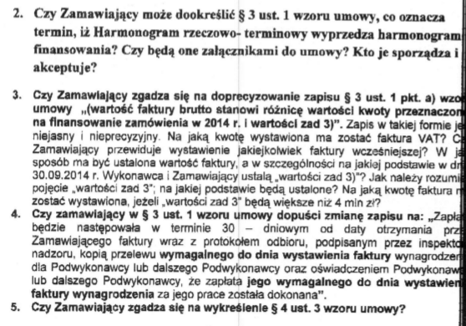
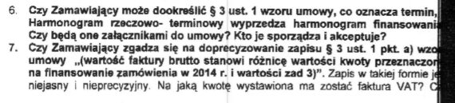

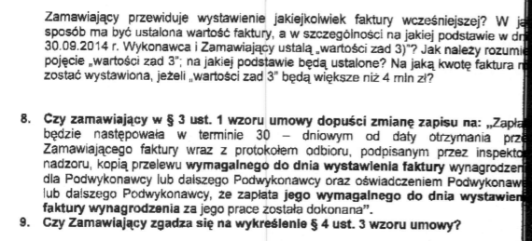

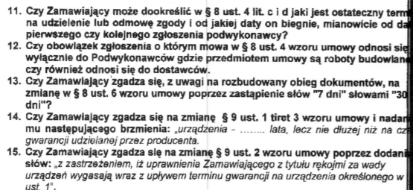

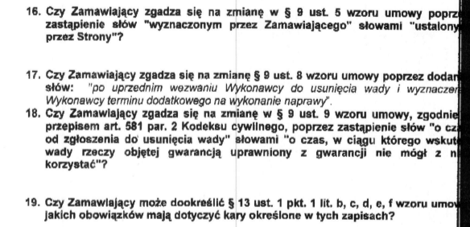
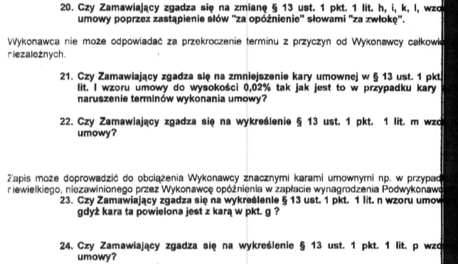

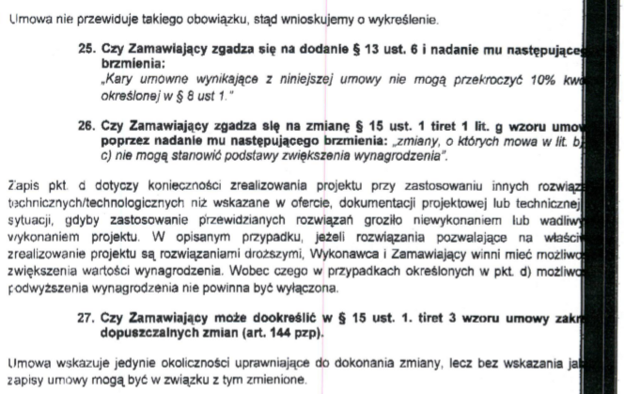

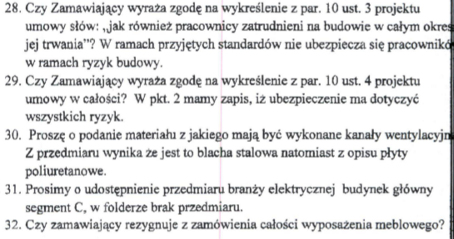

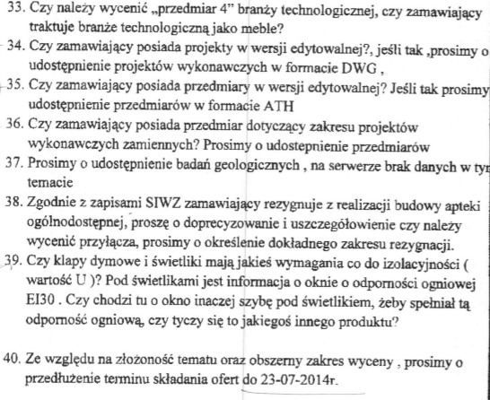

Ad.1. Zamawiający nie zgadza się na zmianę treści §2 ust. 3 wzoru umowy.

Ad. 2. Harmonogram rzeczowo – terminowo - finansowy sporządza wykonawca i akceptuje zamawiający. Stanowi on załącznik do umowy (patrz pkt. 2.2 SIWZ „Przed podpisaniem umowy Generalny Wykonawca winien opracować szczegółowy harmonogram rzeczowo – terminowo – finansowy robót i uzgodnić go z zamawiającym. Harmonogram robót rzeczowo – terminowy w 2014r. nie będzie odzwierciedlał harmonogramu finansowego (będzie musiał go wyprzedzać aby został dotrzymany termin realizacji robót"). Z uwagi na ograniczenie wartości pierwszej faktury (odp. na pytanie 3), która ma być wystawiona 30.09.2014r. oraz uwzględniając wartość oszacowania wartości zadania nr 1 i czas jego realizacji wynika, że wartość faktury winna być wyższa niż możliwa do wystawienia. Oznacza to iż zaawansowanie prac będzie większe niż możliwość ich fakturowania w dniu 30.09.2014r.

Ad. 3. Zamawiający używa określenia wartości brutto faktury, które dotyczy każdego rodzaju wynagrodzenia (wartości zadania) tak zadania nr 1 jak i zadania 2C, 2D, 2E, 2F i 3. Zamawiający oszacował wartości zadań 2C, 2D, 2E, 2F, 3 i podał je w ogłoszeniu o zamówieniu opublikowanym w Dz, U. U. E. Nie wynikach z tych oszacowań aby ich suma przekroczyła 4 mln zł. Po wyłonieniu wykonawcy zadania 2C, 2D, 2E, 2F i 3 zamawiający określi wartość brutto faktury zad. 1, która ma być wystawiona przez wykonawcę 30.09.2014r., jako różnicę 4 mln zł i sumy wartości brutto ofert zadania 2C, 2D, 2E, 2F i 3.

Sprostowanie: Zamawiający zgodnie z art. 38 ust. 1 i 4 ustawy Prawo zamówień publicznych z powodu pomyłki zmienia zmiany wprowadzone w dokumencie zmiana nr 3 SIWZ z dnia 13.06.2014r. (zmiana pkt 6.) w taki sposób, że w pkt 6. 1) b) powinna być następująca treść: 30.09.2014r. w zakresie robót budowlano – montażowych (wartość faktury brutto stanowi różnicę wartości kwoty przeznaczonej na finansowanie zamówienia w 2014r. i wartości zad. 2C,2D, 2E, 2F i 3).

Zamawiający anuluje wyjaśnienia udzielone w dniu 17.06.2014 r (odpowiedź do pytania 3, zestaw pytań nr 3, dokument pt. „Pytania i odpowiedzi nr 5”

Ad.4. Zamawiający zgadza się na dokonanie zmiany.

Ad. 5. Zamawiający nie zgadza się na zmianę treści §4 ust 3.

Ad. 6. Patrz odpowiedź ad. 2.

Ad. 7. Patrz odpowiedź ad. 3.

Ad. 8. Patrz odpowiedź ad. 4.

Ad. 9. Patrz odpowiedź ad. 5.

Ad. 10. Zamawiający zgodnie z art. 38 ust. 4 ustawy Prawo zamówień publicznych zgadza się i zmienia treść zał. nr 10 do Siwz (Wzór umowy dla zad. 1). Dodaje się w §8 ust. 4 pkt a) po słowie Podwykonawcą, następującą treść: „lub umową z Podwykonawcą, pod warunkiem, że w przypadku nie wyrażenia zgody konsekwencje z tytułu rozwiązania umowy obciążą wykonawcę”.

Ad. 11. Termin biegnie od daty zgłoszenia kolejnego podwykonawcy.

Ad. 12. Obowiązek ten dotyczy również dostawców (art. 143c. ust. 1 Ustawy Prawo zamówień Publicznych.)

Ad. 13. Zamawiający nie wyraża zgody.

Ad. 14. Zamawiający zgadza się na zmianę. Zamawiający zgodnie z art. 38 ust. 4 ustawy Prawo zamówień publicznych zmienia treść zał. nr 10 do Siwz (Wzór umowy dla zad. 1). §9 ust. 1 tiret 3 otrzymuje następujące brzmienie: „urządzenia - ….. lata, lecz nie dłużej niż na czas gwarancji udzielonej przez producenta”

Ad. 15. Zamawiający nie zgadza się na zmianę.

Ad. 16. Zamawiający nie zgadza się na zmianę.

Ad. 17. Zamawiający nie zgadza się na zmianę.

Ad. 18. Zamawiający zgadza się na zmianę. Zamawiający zgodnie z art. 38 ust. 4 ustawy Prawo zamówień publicznych zmienia treść zał. nr 10 do Siwz (Wzór umowy dla zad. 1). §9 ust. 9 otrzymuje następujące brzmienie: „Po odbiorze robót związanych z usunięciem wad z tytułu gwarancji, okres gwarancji rzeczy, w której wystąpiła usunięta wada ulega wydłużeniu o czas w ciągu, którego wskutek wady rzeczy objętej gwarancją uprawniony z gwarancji nie mógł z nich korzystać. W przypadku, gdy usunięta wada dotyczyła jedynie dającej się wyodrębnić części składowej nieruchomości, która pełni samodzielną funkcję (np. drzwi, grzejnika) wydłużenie dotyczy jedynie tej części. W razie wątpliwości czy część składowa spełnia kryteria określone w zdaniu poprzednim przyjmuje się, że wydłużenie gwarancji dotyczy całej nieruchomości.

Ad. 19. §13 ust. 1 pkt. 1 litera f jasno określa obowiązek wykonawcy. Z pozostałych kar określonych literami b, c, d, e zamawiający rezygnuje. Zamawiający zgodnie z art. 38 ust. 4 ustawy Prawo zamówień publicznych zmienia treść zał. nr 10 do Siwz (Wzór umowy dla zad. 1). Wykreśla się zapisy §13 ust. 1 pkt 1lit. b), c), d), e).

Ad. 20. Zamawiający zgadza się na zastąpienie słów „za opóźnienie” słowami „za zwłokę”. Zamawiający zgodnie z art. 38 ust. 4 ustawy Prawo zamówień publicznych zmienia treść zał. nr 10 do Siwz (Wzór umowy dla zad. 1). We wszystkich miejscach występowania słowa „za opóźnienie” Zamawiający wprowadza słowo „za opóźnienie”.

Ad. 21. Zamawiający nie zgadza się.

Ad. 22. Zamawiający nie zgadza się.

Ad. 23. Zamawiający zgadza się. Zamawiający zgodnie z art. 38 ust. 4 ustawy Prawo zamówień publicznych zmienia treść zał. nr 10 do Siwz (Wzór umowy dla zad. 1). Wykreśla się zapis §13 ust. 1 pkt 1lit. n).

Ad. 24. Zamawiający nie zgadza się.

Ad. 25. Zamawiający nie zgadza się.

Ad. 26. Zamawiający nie zgadza się.

Ad. 27. Zamawiający informuje, że zakres dopuszczalnych zmian może dotyczyć terminu realizacji oraz wynagrodzenia wykonawcy.

Ad. 28. Zamawiający zgadza się na wykreślenie zapisu. Zamawiający zgodnie z art. 38 ust. 4 ustawy Prawo zamówień publicznych zmienia treść zał. nr 10 do Siwz (Wzór umowy dla zad. 1). Wykreśla się w §10 ust. 3 następującej treści: „jak również pracownicy w całym okresie jej trwania”.

Ad. 29. Zamawiający nie zgadza się.

Ad. 30. Kanały wentylacyjne wykonać z blachy stalowej ocynkowanej z izolacją termiczną ze wełny mineralnej grubości minimum 40 mm,

Ad. 31. Przedmiar robót branży elektrycznej budynku C i zamieszczono na stronie internetowej (załącznik do Pytań i odpowiedzi nr 8).

Ad. 32. Zamawiający rezygnuje z całości wyposażenia meblowego

Ad. 33. Nie należy wyceniać przedmiaru nr 4.

Ad. 34. Nie posiada.

Ad. 35 Nie posiadamy z wyjątkiem przedmiaru branży elektrycznej dla Segmentu C, który został udostępniony.

Ad. 36. Zostały udostępnione. Branża sanitarna - sieci zewnętrzne

Ad. 37. Zamieszczono na stronie internetowej (załącznik do Pytań i odpowiedzi nr 7)

Ad. 38. Zamawiający informuje, że w związku z rezygnacją apteki ogólnodostępnej nie należy wyceniać całości robót z tym związanych, m in. wszystkich przyłączy wod - kan, c.o. i elektroenergetycznych.

Ad.39 Świetliki należy wykonać o odporności ogniowej EI30, zastosowano rozwiązanie ekonomiczne poprzez wprowadzenie wewnętrznej przegrody szklanej o odporności ogniowej EI30 montowaną pod świetlikiem w systemie profili stalowych nierdzewnych i ocynkowanych. Branża Elektryczna oświetlenie terenu, Linie kablowe nn i rozdzielnia główna oraz stacja transformatorowa.

Ad. 40. Zamawiający nie wyraża zgody na przedłużenie terminu składania ofert do 23.07.2014r.

Zestaw pytań nr 5:
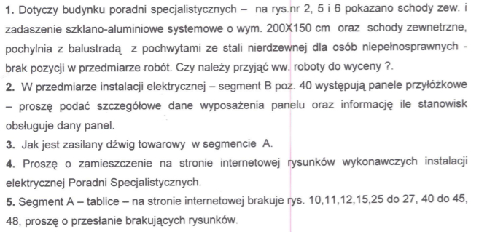

Ad.1: Schody zewnętrzne, zadaszenie szklano-aluminiowe systemowe oraz schody zewnętrzne z pochylnią i balustradą z pochwytami dla niepełnosprawnych należy uwzględnić w wycenie.

Ad.2: Zawarte w opisie oświetlenia.

Ad.3: Dźwig towarowy zasilany jest z rozdzielni głównej dla budynku A.

Ad.4: Rysunki wykonawcze zostały zamieszczone na stronie (załącznik do zestawu Pytania i odpowiedzi nr 8)..

Ad.5 Brakujące rysunki zamieszczono na stronie internetowej (załącznik do zestawu Pytania i odpowiedzi nr 9).
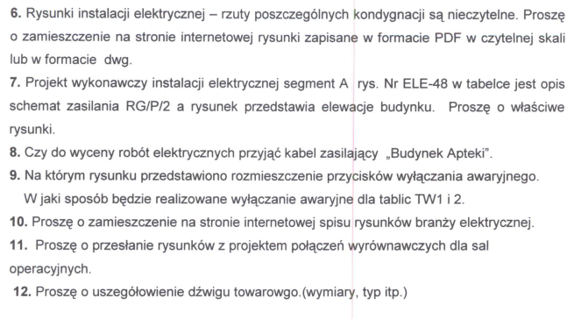

Ad.6: Nie posiadamy w formacie dwg.

Ad.7: Omyłka pisarska. Zgodnie z zawartością rysunku dotyczy elewacji budynku.

Ad.8: Do wyceny robót elektrycznych nie należy przyjmować kabla zasilającego ,,Budynek Apteki,,

Ad.9: Przycisk wyłącznika awaryjnego zaprojektowano w pom. Nr 1.133.

Ad.10: Został zamieszczony na stronie internetowej (załącznik 12 do zestawu Pytania i odpowiedzi nr 9).

Ad.11: Sposób połączeń wyrównawczych dla sal operacyjnych znajduje się w części opisowej branży elektrycznej i przyjęto rozwiązanie typowe – siatka miedziana.

Ad.12: Winda towarowa mała Model dźwigu - MDL 100/100 kg Wymiar szybu - SD x SW (1010x1060 mm) Wymiar kabiny - CW x CD x CH (820x820x1200mm) Szyb dźwigu - samonośny, stalowy (zimnowalcowane ocynkowane profile stalowe) Rodzaj napędu - elektryczny Rodzaj drzwi - wychylne, otwierane ręcznie Moc silnika - Nz = 0,66 kW Napięcie/częstotliwość 3x400V/50 Hz

Przewodniczący komisji: p. Robert Skowronek …………………………….....
Sekretarz komisji: p. Kamil Z ………………………............
Członek komisji: p. Bogusław Wiśniewski ………………………….........
Członek komisji: p. Ireneusz Boiński …..........................................

Dyrektor Zespołu Opieki Zdrowotnej
w Brodnicy

Dariusz Szczepański
(oryginalny podpis w aktach sprawy)

